**ASSUNTO :. INDICO PARA QUE O DEPARTAMENTO COMPETENTE, QUE SEJA REALIZADO A RETIRADA DE ENTULHO NO PASSEIO PÚBLICO DA EMEB PROFESSOR GERALDO ALVES PINHEIRO NO JARDIM LINDA CHAIB.**

**DESPACHO:.**

**SALA DAS SESSÕES ____/____/_____**

**PRESIDENTE DA MESA**

**INDICAÇÃO Nº , DE 2019**

**SENHOR PRESIDENTE,**

**SENHORES VEREADORES,**

INDICO ao Exmo Senhor Prefeito Municipal para que o departamento competente, que seja realizado a retirada de entulho no passeio público da EMEB Professor Geraldo Alves Pinheiro no Jardim Linda Chaib.

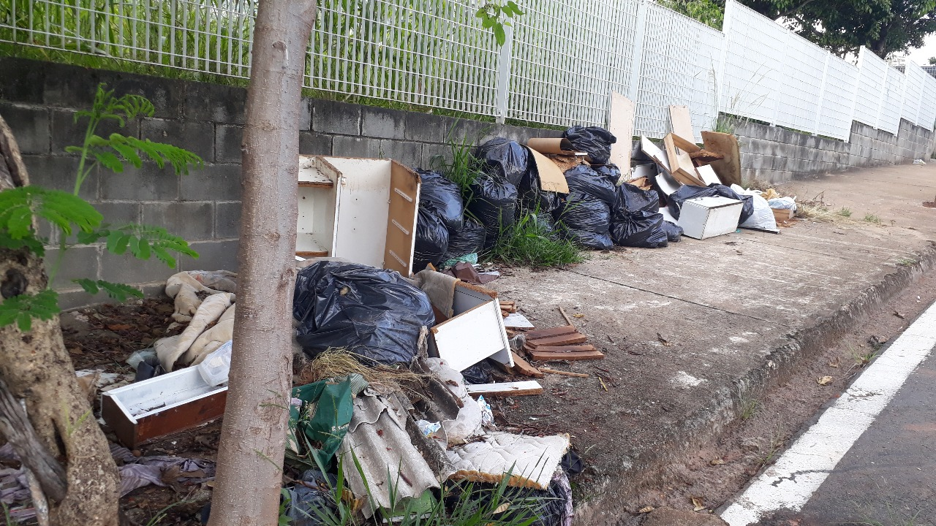

SALA DAS SESSÕES “VEREADOR SANTO RÓTOLLI”, aos 10 de janeiro de 2019.

**VEREADOR LUIS ROBERTO TAVARES**